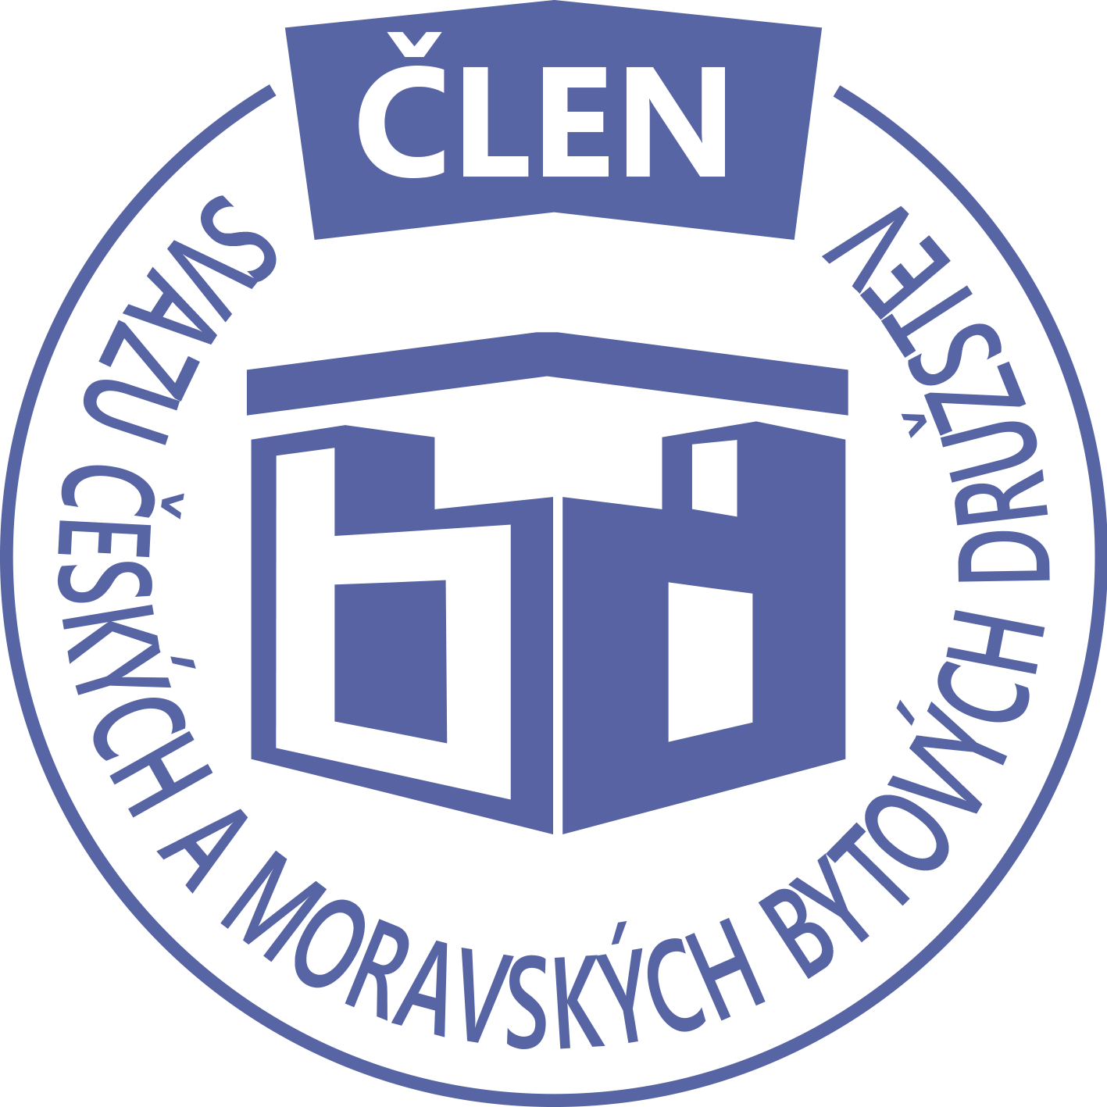STAVEBNÍ BYTOVÉ DRUŽSTVO JABLONNÉ NAD ORLICÍ
Slezská 350, Jablonné nad Orlicí, 561 64, IČO: 13582691, tel.: 725 396 281, sbdjablo@seznam.cz

P O Z V Á N KA
Na jednání představenstva SBD Jablonné nad Orlicí,
které se bude konat 17. 2. 2020 v 17 hodin
v kanceláři SBD Jablonné nad Orlicí, Slezská 350, 561 64 Jablonné nad Orlicí

Program:

1) Schválení programu jednání

2) Kontrola zápisu a úkolů z minulého jednání představenstva

3) Informace z jednotlivých úseků

4) Aktuální záležitosti

5) Různé

Změna programu vyhrazena

Václava Koblížková
Předsedkyně SBD Jablonné nad Orlicí

Zápis č. 2 Usnesení č. 2– 2/2020

z jednání představenstva, konané dne 17. února 2020 v kanceláři správy SBD.

Přítomní: dle prezenční listiny.

Ad1) jednání představenstva zahájila předsedkyně SBD Jablonné nad Orlicí paní Václava Koblížková, seznámila přítomné s programem a nechala o něm hlasovat. Program byl jednohlasně schválen.
Ad2) člen představenstva Josef Unčovský provedl kontrolu usnesení č. 1-1/2020 ze dne 13.1.2020.
Dále seznámil členy představenstva se zněním došlých zápisů.
HS402 náklady na jarní úklid, informace o výši finančních prostředků na statutárním fondu a fondu oprav.
HS404 zhodnocení oprav za rok 2019, plánované opravy na rok 2020
HS408 volba samosprávy, předseda František Hubálek, členové Ing Jiří Hovad, Josef Unčovský. Dále byly projednávány plánované opravy na rok 2020. Samospráva kritizuje představenstvo, že dosud nemá žádnou informaci k řešení oprav pochůzných ploch, které bylo zasláno 12.4.2019.
Ad3) HS418 člen představensta Jiří Dostálek přečetl revizní správu na plynového zařízení od revizního technika.
HS4014 podle vyjádření revizního technika je v roce 2020 nutná oprava elektroinstalace ve společných prostorách
Ad4) člen představenstva David Grus, seznámil členy představenstva se zněním žádosti o výplatu výnosů z prostředků uložených v České spořitelně, na účet SBD bylo vyplaceno 27 500,-Kč
Ad5) členka představenstva Hana Simonová seznámila přítomné se změnami v členských vztazích
HS404 Dohoda o převodu členských práv a povinností bytu ev č 7/411 mezi převodcem Hanou Vackovou, nar. 27.8.1942 a nabyvatelem Naděždou Duškovou, nar. 3.2.1968. Dohoda nabývá účinnosti dne 23.1.2020. K dohodě bylo předloženo řádně podepsané prohlášení o vzájemném vyrovnání.
HS407 Dohoda o převodu členských práv a povinností k bytu ev č mezi převodcem Annou Hubálkovou, nar. 13.12.1940 a nabyvatelem Zuzanou Puchmeltrovou, nar. 17.3.1969. Dohoda nabývá platnosti 27.1.2020. K dohodě bylo předloženo řádně podepsané prohlášení o vzájemném vyrovnání.
HS404 Usnesení Okresního soudu v Ústí nad Orlicí zastoupeného Mgr. Martinou Suchodolovou ve věci řízení o pozůstalosti po zemřelém panu Adolfu Machačném. Celý členský podíl nabývá pan Antonín Machačný.
HS403dotázání Mgr. Martiny Suchodolové v řízení o pozůstalosti po zemřelém Václavu Bartošovi o vlastnictví družstevního podílu.
Ad6) členka představenstva Martina Gregušová informovala členy představenstva za správu SBD.
Stav pokladny 125 178,-Kč, účet u České Spořitelny 5 743 870,-Kč, spořicí účet u ČSOB 2 000 000,-Kč, ČSOB běžný účet 37 314,-Kč
Za stavební odbor byly vráceny z některých domů dotazníky týkající se plánovaných oprav na rok 2020 financovaných z fondu oprav.
HS403 bylo doručeno oznámení od Hasičské vzájemné pojišťovny o vyřešení pojistné události paní Fejklové.
HS417 pan Rubeš žádá představenstvo SBD o souhlas s vlastní přípojkou vody do garáže
HS407 pan Doupal chce opravit balkon na své náklady
Ad7) v sekci různé informovala předsedkyně SBD Václava Koblížková přítomné o tom, že se nadále řeší únik vody u HS417

Usnesení č. 2-2 / 2020
Představenstvo bere na vědomí:
Ad1) jednání představenstva zahájila předsedkyně SBD Jablonné nad Orlicí paní Václava Koblížková, seznámila přítomné s programem a nechala o něm hlasovat. Program byl jednohlasně schválen.
Ad2) člen představenstva Josef Unčovský provedl kontrolu usnesení č. 1-1/2020 ze dne 13.1.2020.
Dále seznámil členy představenstva se zněním došlých zápisů.
HS402 náklady na jarní úklid, informace o výši finančních prostředků na statutárním fondu a fondu oprav.
HS404 zhodnocení oprav za rok 2019, plánované opravy na rok 2020
HS408 volba samosprávy, předseda František Hubálek, členové Ing Jiří Hovad, Josef Unčovský. Dále byly projednávány plánované opravy na rok 2020. Samospráva kritizuje představenstvo, že dosud nemá žádnou informaci k řešení oprav pochůzných ploch, které bylo zasláno 12.4.2019.
Ad3) HS418 člen představensta Jiří Dostálek přečetl revizní správu na plynového zařízení od revizního technika.
HS4014 podle vyjádření revizního technika je v roce 2020 nutná oprava elektroinstalace ve společných prostorách
Ad4) člen představenstva David Grus, seznámil členy představenstva se zněním žádosti o výplatu výnosů z prostředků uložených v České spořitelně, na účet SBD bylo vyplaceno 27 500,-Kč
Ad5) členka představenstva Hana Simonová seznámila přítomné se změnami v členských vztazích
HS404 Dohoda o převodu členských práv a povinností bytu ev č 7/411 mezi převodcem Hanou Vackovou, nar. 27.8.1942 a nabyvatelem Naděždou Duškovou, nar. 3.2.1968. Dohoda nabývá účinnosti dne 23.1.2020. K dohodě bylo předloženo řádně podepsané prohlášení o vzájemném vyrovnání.
HS407 Dohoda o převodu členských práv a povinností k bytu ev. č mezi převodcem Annou Hubálkovou, nar. 13.12.1940 a nabyvatelem Zuzanou Puchmeltrovou, nar. 17.3.1969. Dohoda nabývá platnosti 27.1.2020. K dohodě bylo předloženo řádně podepsané prohlášení o vzájemném vyrovnání.
HS404 Usnesení Okresního soudu v Ústí nad Orlicí zastoupeného Mgr. Martinou Suchodolovou ve věci řízení o pozůstalosti po zemřelém panu Adolfu Machačném. Celý členský podíl nabývá pan Antonín Machačný.
HS403dotázání Mgr. Martiny Suchodolové v řízení o pozůstalosti po zemřelém Václavu Bartošovi o vlastnictví družstevního podílu.
Ad6) členka představenstva Martina Gregušová informovala členy představenstva za správu SBD.
Stav pokladny 125 178,-Kč, účet u České Spořitelny 5 743 870,-Kč, spořicí účet u ČSOB 2 000 000,-Kč, ČSOB běžný účet 37 314,-Kč
Za stavební odbor byly vráceny z některých domů dotazníky týkající se plánovaných oprav na rok 2020 financovaných z fondu oprav.
HS403 bylo doručeno oznámení od Hasičské vzájemné pojišťovny o vyřešení pojistné události paní Fejklové.
HS417 pan Rubeš žádá představenstvo SBD o souhlas s vlastní přípojkou vody do garáže
HS407 pan Doupal chce opravit balkon na své náklady
Ad7) v sekci různé informovala předsedkyně SBD Václava Koblížková přítomné o tom, že se nadále řeší únik vody u HS417

Představensto ukládá:
Martině Gregušové vyvolat schůzku se starostou ohledně revitalizace veřejných ploch na sídlišti
Oslovit pana Bedrníčka ohledeně kontroly nátěru střechy na HS402.
Revizní komisi prošetřit stížnost HS408 na nedostatečnou odpověď na dopis ze dne 12.4.2019

Příští jednání představenstva se koná 9.3. 2020

Zapsala: Hana Simonová .
Příloha: 1. prezenční listina

